### 远古时代的方式

#### Header(‘Http/1.1 204 No Content’);

表示响应执行成功，但没有数据返回，浏览器不用刷新，不用导向新页面。

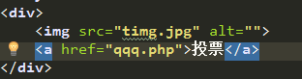

<?php  
*touch*('file.txt');  
$cont=*file_get_contents*('file.txt');  
$cont+=1;  
*file_put_contents*('file.txt',$cont);  
*header*('http/1.1 204 no content');

当浏览器收到204时，页面不做跳转

#### 利用图片加载特性

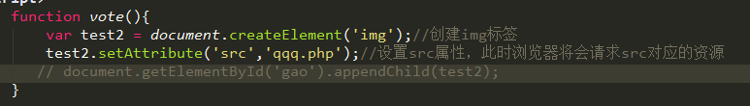

#### 利用iframe特性

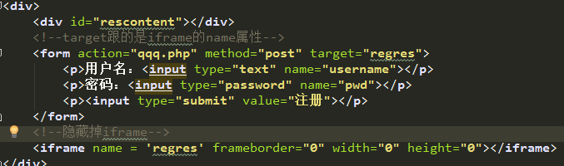

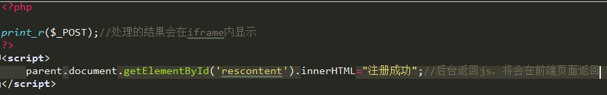

使用from表单的target属性，将PHP返回的结果显示在iframe中，后将iframe隐藏掉即可。之后可以返回js代码来实现操作反馈。

#### $.get()

$.get(‘action.php’,{“id”:”1”},function(res){

//此时，ajax返回的res是个json对象，可直接使用对象的属性，res.status等；

但若后面不跟‘json’，返回的就是json字符串的，此时必须先

res = JSON.parse(res), 【JSON要大写，小写没用】将json字符串转成json对象才可使用。

},’json’);